しいが
できる？
しいは
わからないし…
「新法って何？
今、自分たちは何をしなくてはならないの？」

新しい制度に変わる前にもやもやした情報ではなく、自分の選んだ生活がどうなるのか、しっかり聞いてみたいと思いませんか？
特に、今回は知的障がい者・精神障がい者の分野に、スポットをあててお話しをしてもらいます。

- 日 時：２０１２年 ２月 ２５日（土）１３：００～１６：００
- 講 師：野口俊彦さん 東京都自立生活センター協議会（TIL）
（講師紹介：1951年生まれ 現在、東京都立川市在住 24時間体制のヘルパー派遣を受け生活している。(障がい)進行性筋ジストロフィー 今までの年表※1984年、立川駅にエレベーター設置を要求する会に参加など。現在、東京都自立生活センター協議会TIL事務局長）
- 場 所：三ノ輪福祉センター ２階 会議室（階段横にあります）
- 参加費：200円（資料代として）
- 申込み：別紙申込用紙に記入の上、FAXでお申し込みください。
- 申込み締め切り：2月１０日（金）
- 定 員：30名 ◇会場案内◇
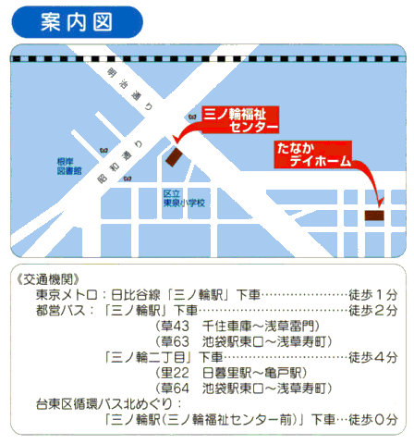

＜プログラム＞ 台東区三ノ輪１－２７－１１
12:30 受付
13:00 開会
13:00～13:10 主催者挨拶
13:10～15:00 学習会
15:00～15:20 休憩
15:20～16:00 質疑応答

【共催】特定非営利活動法人 こらーるたいとう
特定非営利活動法人 自立生活センターたいとう
担当：加藤 渡邉 菊池
＜問合せ先＞
東京都台東区竜泉３－１９－７
TEL：03-5603-0821
Fax：03-5603-0834
「新法って何？今、自分たちは何をしなくてはならないの？」学習会

申し込み書

▲ ＦＡＸ送信先 ▲
ＦＡＸ番号 ０３－５６０３－０８３４
ＣＩＬたいとう 障がい者総合福祉法（仮称）講座
２０１２年２月２５日(土)
氏 名 |  | 年齢 歳 |  | 性別 男・女
住 所 | 〒
連絡先 | TEL | FAX
 | E-MAIL
所属団体 | 有（団体名： ）  無 |  | ・必要な事項があれば○を  点字資料、手話通訳、要訳筆記
以下の質問にお答えください。
当てはまる項目にチェックを入れ、その他を記入して下さい。
１ 障害の状況（障害手帳について）
・障害名：『 』 第 種 級
・あなたの障害で特別気を付けなければならない事があれば教えてださい

２ 今まで学習会などの講座を受けた事がありますか？
□ ある
⇒ それはどんな講座ですか？
（ ）
□ ない
３ その他、講座中に気を付けて欲しいことを教えてください。

４ 今回の講座を何で知りましたか？

その他、お知らせ・ご質問があればご記入ください。

